Sommerlejr 03 juli- 10 juli 2021 på Næsby Spejdercenter.
Skelbyvej 126, 4171 Glumsø.
Vi tager 6 mini spejdere, 7 juniorspejdere, 6-7 seniorspejdere+ 4 ledere afsted d. 3juli. Den 7 juli har vi fælles dag og for besøg af vores familiespejderne- 4familier.
Juniorne tager turen på cykel De skal møde ved vores hytte d. 3 juli kl. 08.30
– Det er vigtigt for at alle får en god tur at de møder med veltjekkede cykler, gode dæk, slanger, kæden er velsmurt og strammet. Cyklen skal kunne køre 60km frem og tilbage uden problemer. Cykelhjelm og refleksvest. Til selve cykelturen en lille taske med fyldt vanddunk, stor madpakke lidt til at holde blodsukkeret højt. Øvrig bagage medbringes i rygsæk som bliver fragtet til Næsby centeret.
Mini og Senior mødes d. 3juli på centerets parkeringsplads kl 13.30, hvor vi hjælpes med at få alt vores fælles grej ind til vores lejrplads. 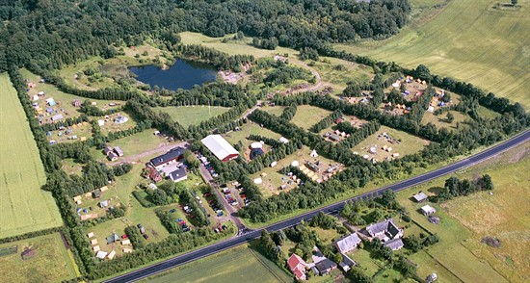

Vi har lavet en spændende afvekslende lejr, hvor vi naturligvis for sovet i telte, lavet køkkenbord, frembringer mad på bål derudover skal vi både prøve nogle af centerets mange fede aktiviteter, have en fælles dag med lejrens ca 200 spejdere (indenfor gældende corona retningslinjer) ud og gå hike og til dette er det vigtigt at alle medbringer en god rygsæk som kan rumme sovepose, liggeunderlag og spisegrej, som passer spejderen rimeligt – hvis nogle mangler, så sig til for vi har sikkert i fællesskab reserveudstyr.
På Centeret er der en lille Biks med mulighed for køb af badepoletter (til varmt bad), slik og is til din ynglingsleder. De tager dog kun mod kontanter!
Lejren slutter lørdag d. 10juli med afhentning af mini og senior kl ca 10.00. Her skal vi også i fællesskab have bragt alt vores grej ud på trailere før vi kan kører hjem.
Juniorne cykler hjem og kører afsted mellem 08.00 og 09.00, ankomsten til Gørlev først på eftermiddagen men der kommer en sms.
Mini og junior opfordres til ikke at medbringe mobil- hjemve og lignende udfordringer sker bedst gennem en leder. Er der behov for opkald så har vi mobilerne med Karen 60717147 Claus 26730689 Jacob 51359180 Liv 25704878 Viggo 23887189
Centeret har også et akut nr til en stationær telefon da der forsat er svingende mobil dækning på centeret.57647284

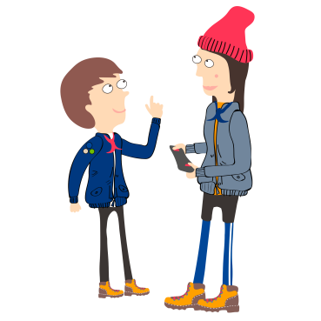

Pakkeliste:
Alle medbringer sygesikringskort, kontakt telefon nr. evt. flere. Oplysninger om behov for medicin samt denne, afleveres gerne til en leder.
2 par langebukser, 3 par shorts, badetøj, 5 stk T-shirts, undertøj til alle dage, nattøj, regntøj, en fleece eller tyk trøje, 1 par sandaler, 1 par kondisko, evt gummistøvler hvis vejrudsigten tyder derpå. Sovepose, liggeunderlag, et krammesovedyr, lommelygte, toilettaske med; tandbørste, tandpasta, sæbe, solcreme evt myggespray, læbepomade, børste eller kam, 2 håndklæder, spisegrej og 2 viskestykker, vandflaske, dolk. Max 150kr i lommepenge (der kan oprettes lejrbank.)

